Ruben Gonzalez Rodriguez

43378653D

**Unidad 8**

1. **Abre en Editix el fichero alumnos.xml. Abre el panel de Xpath (menú view Windows XPath view). Prueba en la parte superior la ruta:**

**/instituto/curso/alumno/nombre desde el elemento raíz y observa en la parte inferior el resultado de la ruta.**

El comando utilizado es:

/instituto/curso/alumno/nombre

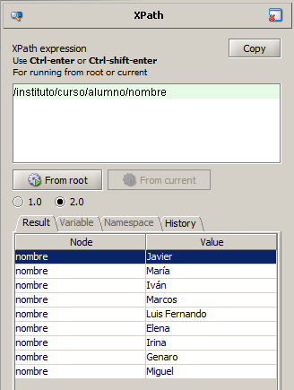

1. **Prueba en Editix y sobre nuestro fichero alumnos.xml las siguientes rutas:**

**/instituto/curso[2]/alumno[2]/apellidos**

**/instituto/curso[@nombre=”2º ASIR”]/alumno[2]/apellidos**

**/instituto/curso[@nombre=”2º ASIR”]/alumno[2]/notas/asignatura**

**/instituto/curso[@nombre=”2º ASIR”]/alumno[2]/nota**

**¿Por qué no devuelve ningún resultado la última ruta? ¿Cómo podríamos ver las notas del segundo alumno de 2º de ASIR?**

Para la ruta:

/instituto/curso[2]/alumno[2]/apellidos

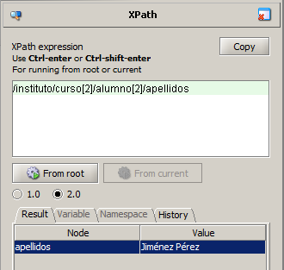

Para la ruta:

/instituto/curso[@nombre=’2º ASIR’]/alumno[2]/apellidos

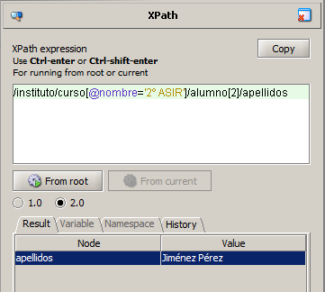

Para la ruta:

/instituto/curso[@nombre=’2º ASIR’]/alumno[2]/notas/asignatura

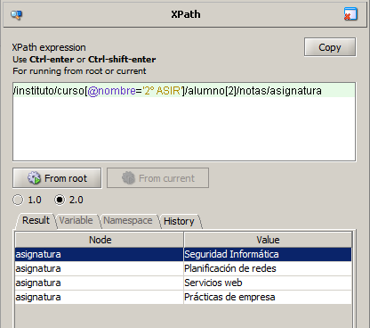

Para la ruta:

/instituto/curso[@nombre=’2º ASIR’]/alumno[2]/nota

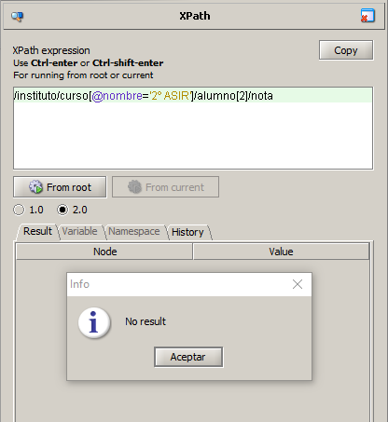

No devuelve ningún resultado porque dentro de “alumno” no hay un hijo directo llamado “nota”.

Para ver las notas del segundo alumno de 2º de ASIR tenemos que poner la ruta:

/instituto/curso[@nombre=’2º ASIR’]/alumno[2]/notas

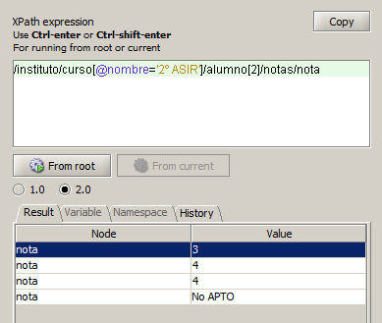

1. **Prueba a modificar con un bloc de notas el fichero Transformar.xsl para ver los resultados de las siguientes rutas:**

**/instituto/curso[2]/alumno[2]/apellidos**

**/instituto/curso[@nombre=”2º ASIR”]/alumno[2]/apellidos**

**/instituto/curso[@nombre=”2º ASIR”]/alumno[2]/notas/asignatura**

**Nota: sustituye las comillas dobles por comillas simples (la que está en la tecla de la interrogación).**

Para la ruta:

/instituto/curso[2]/alumno[2]/apellidos

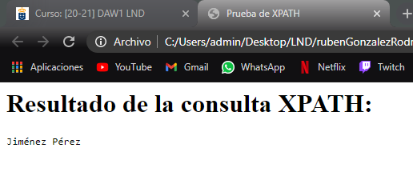

Para la ruta:

/instituto/curso[@nombre=’2º ASIR’]/alumno[2]/apellidos

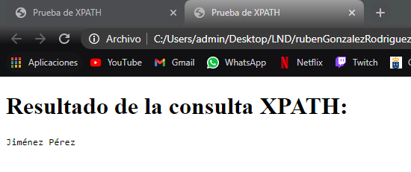

Para la ruta:

/instituto/curso[@nombre=’2º ASIR’]/alumno[2]/notas/asignatura

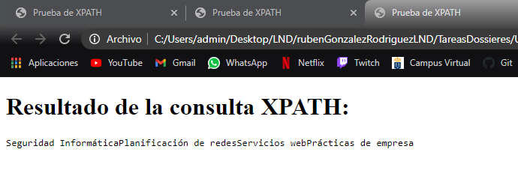

1. **Usando transformar.xsl genera el fichero practica04.html que contenga todos los nombres de los alumnos. Realiza esto cargando transformar.xsl en Editix. En la ventana “XML Data Source” asigna el fichero alumnos.xml. Para producir el fichero XML utiliza el menú SLT/XQuery. Opción “Transform a document with this XSLT”.Abre el fichero html para comprobar el resultado.**

Use la ruta:

//alumno/nombre

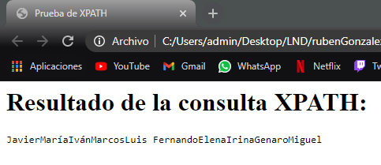

1. **Ahora genera el fichero practica05.html que contenga todos ciales de los alumnos. ¿Qué expresión Xpath se necesita? Quita /text() de la expresión en el .xsl.**

Use la ruta:

//alumno/@cial

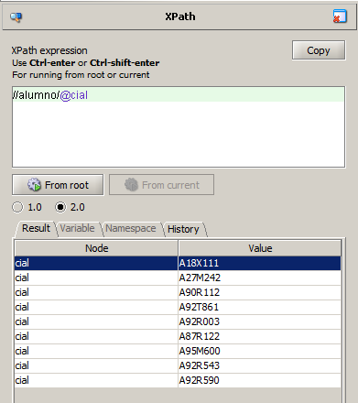

1. **Ahora genera el fichero practica06.html que contenga todas las notas del alumno con cial A95M600. ¿Qué expresión Xpath se necesita?**

Use la ruta:

//alumno[@cial='A95M600']/notas/nota

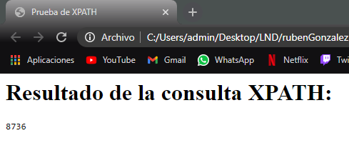

1. **Ahora genera el fichero practica07.html que contenga todos los apellidos de todos los alumnos. Utiliza el eje descendant.**

Use la ruta:

//alumno/apellidos

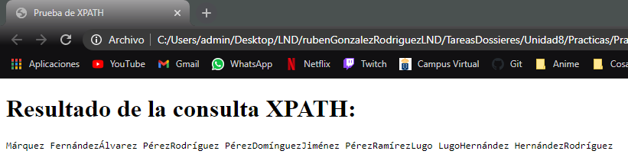

1. **Genera el fichero practica08.html que contenga todos los nombres de los alumnos de 2º de ASIR. Utiliza el eje descendant.**

Use la ruta:

//curso[./@nombre='2º ASIR']/alumno/nombre

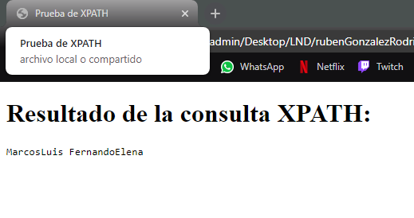

1. **Genera el fichero practica09.html que contenga todos los ciales de los alumnos de 2º de ASIR.**

Use la ruta:

//curso[./@nombre='2º ASIR']/alumno/@cial

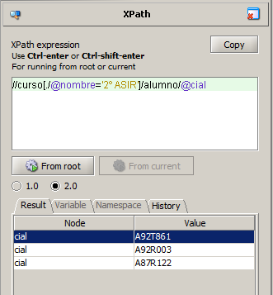

1. **Genera el fichero practica10.html que contenga toda la información de texto del alumno con cial A95M600.**

Use la ruta:

//alumno[./@cial='A95M600']//*

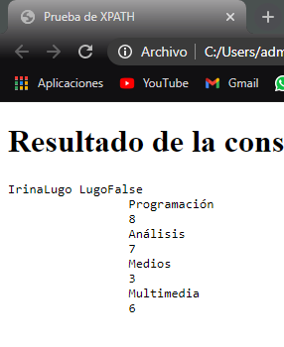

1. **Genera el fichero practica11.html que contenga el nombre del curso donde está el alumno con cial A95M600.**

Use la ruta:

//alumno[./@cial='A95M600']/ancestor::curso/@nombre

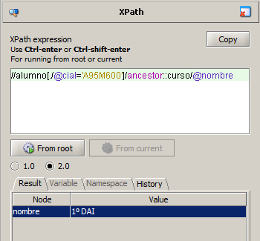

1. **Utilizando el eje ancestor genera el fichero practica12.html que contenga el nombre del curso donde está el alumno con cial A90R112.**

Use la ruta:

//alumno[./@cial='A90R112']/ancestor::curso/@nombre

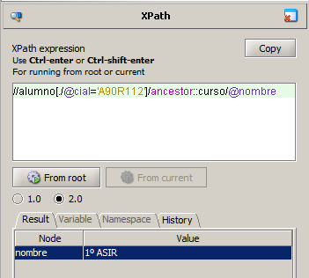

1. **Genera el fichero practica13.html comprobando el resultado de la expresión /instituto/curso/alumno/*.**

Use la ruta:

/instituto/curso/alumno/*

Depende de donde lo lanzamos, si en el navegador o en el Editix, nos muestra:

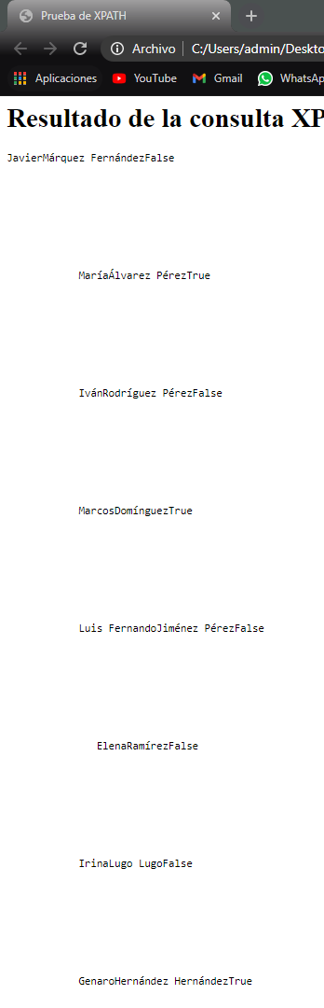 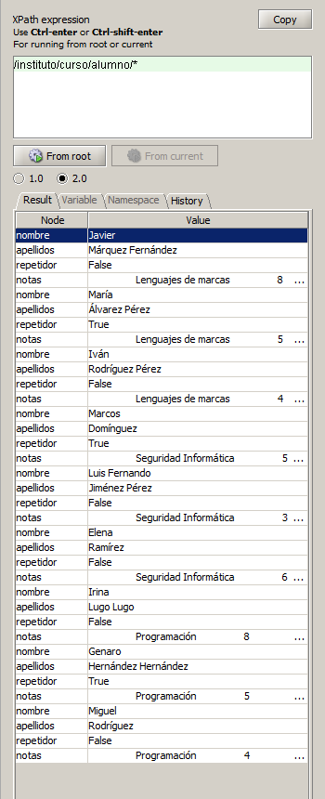

1. **Práctica avanzada: genera el fichero practica14.html que imprima el nombre de aquellos alumnos que son repetidores. Nota: utiliza los ejes necesarios.**

Use la ruta:

//alumno[.//repetidor='True']/nombre

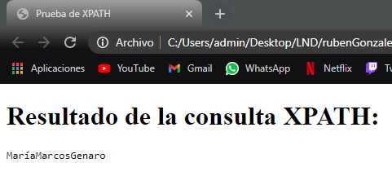

1. **Genera el fichero practica15.html que imprima el nombre de todos los alumnos que tengan atributo cial (da igual el valor del cial).**

Use la ruta:

//alumno[./@cial]/nombre

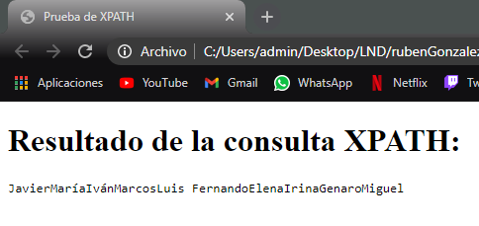

1. **Genera el fichero practica16.html que imprima el nombre de todos los alumnos de 1º de ASIR que tengan atributo cial (da igual el valor del cial). Hazlo como sabes sin utilizar operadores.**

Use la ruta:

//curso[./@nombre='1º ASIR']/alumno[./@cial]/nombre

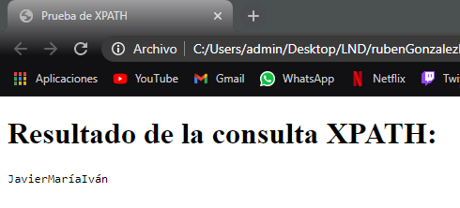

1. **Genera el fichero practica17.html que imprima todos los nombre de los alumnos salvo del que tiene cial=A18X111.**

Use la ruta:

//alumno[./not(@cial='A18X111')]/nombre

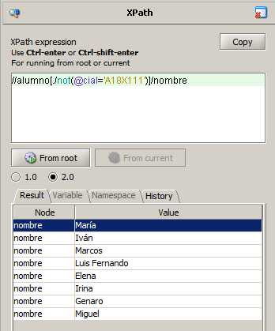

1. **Genera el fichero practica18.html que muestre toda la información del último alumno de 2º de ASIR.**

Use la ruta:

//curso[./@nombre='2º ASIR']/alumno[position()=last()]//*

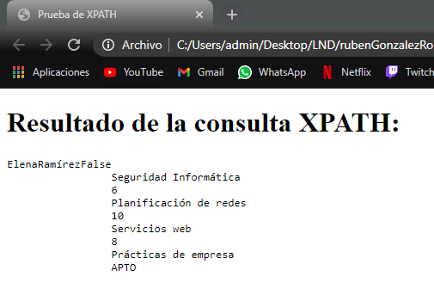

1. **Genera el fichero practica19.html que muestre nombres de los alumnos del fichero, salvo aquellos que sean los últimos de su curso.**

Use la ruta:

//alumno[position()!=last()]/nombre

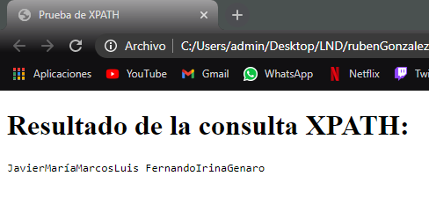

1. **Genera el fichero practica20.html que muestre el nombre del penúltimo alumno de 1º de DAI.**

Use la ruta:

//curso[@nombre='1º DAI']/alumno[position()=last()-1]/nombre

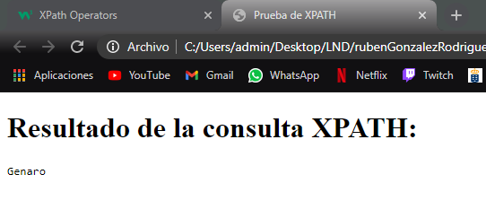

1. **Genera el fichero practica20.html que muestre el nombre de aquellos alumnos cuya suma de notas sea mayor que 23.**

Use la ruta:

No me funciona sum()

Pero hubiese puesto:

//alumnos[sum(number(//nota)>23)]/nombre

1. **Genera el fichero practica22.html que muestre toda la información de los alumnos cuyo nombre comience por M.**

Use la ruta:

//alumno[starts-with(nombre,'M')]//*

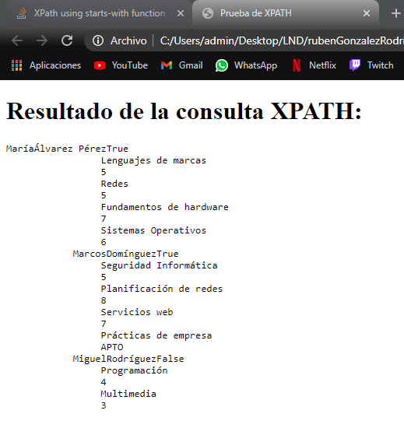

1. **Genera el fichero practica23.html que muestre toda la  
   información de los alumnos cuyo nombre comience por M y que sean repetidores.**

Use la ruta:

//alumno[starts-with(nombre,'M')][repetidor='True']//*

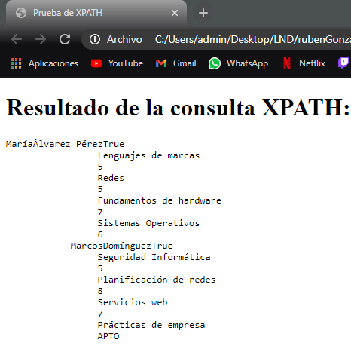

1. **Genera el fichero practica24.html que muestre toda la información de los alumnos que tengan Pérez como alguno de sus apellidos.**

Use la ruta:

//alumno[contains(apellidos,'Pérez')]//*

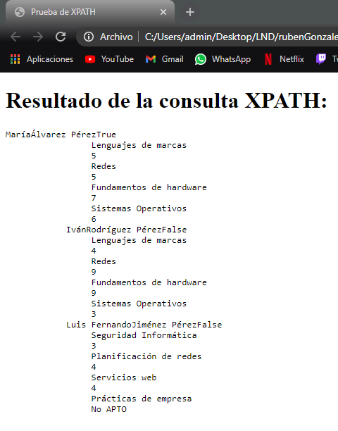

1. **Genera el fichero practica25.html que muestre toda la información de los alumnos que tienen menos de 4 materias.**

Use la ruta:

//alumno[count(.//asignatura)>=4]//*

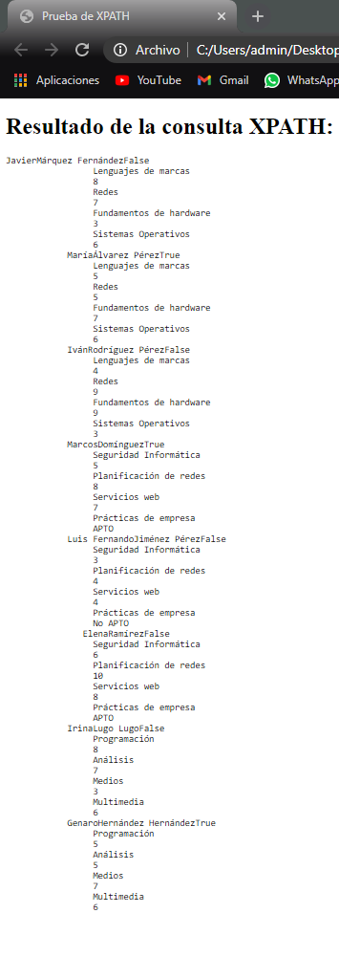

1. **Genera el fichero practica26.html que muestre los títulos de las noticias publicadas por el autor “chupidos”.**

Use la ruta:

//item[./author='chupidos']/title

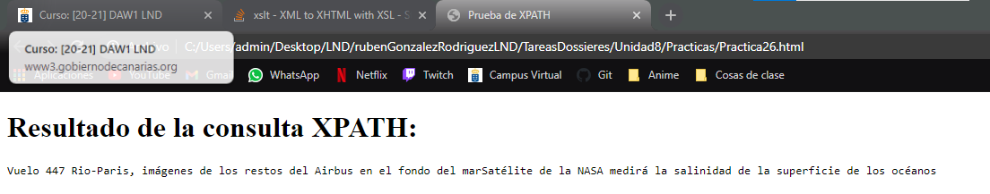

1. **Genera el fichero practica27.html que muestre el título de la primera noticia del autor “DUNALUNA”.**

Use la ruta:

//item[./author='DUNALUNA'][1]/title

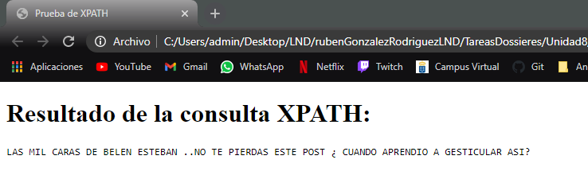

1. **Genera el fichero practica28.html que muestre el autor de las noticias que dentro del título tengan la palabra “Fukushima”.**

Use la ruta:

//item[contains(title,'Fukushima')]/author

